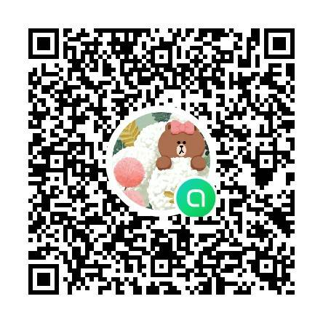彰稅小小租稅夏令營活動開放報名-北斗國小限定場111.08.08

**活動日期**

111年8月8日(星期一)  
本縣北斗國小兒童館(彰化縣北斗鎮文苑路一段32號）  
**活動辦法---先請掃描右方QRCODE加入社群**報名條件：  
(一)參加者須**上傳兌獎APP捐贈碼設定截圖**，待審核通過後會通知貴家長，之後再請家長捐贈雲端發票（捐贈發票的手機號碼將會是重要依據，請家長務必提供正確）**設定流程及上傳範例請參考附件電子檔。**

(二)參加者接獲通知後，須於7月24日中午12:00前，至本局雲端發票捐贈平台捐贈20張雲端發票(每張限未登打統一編號且交易金額10元以上)，即可取得活動參加資格，相關捐贈方式說明如下

   1.開啟點點捐平台 <https://reurl.cc/QLbqVZ>  
   2.輸入手機號碼及驗證碼  
   3.選擇受捐贈單位或團體  
   4.點選欲捐贈之雲端發票，進行捐贈(發票一經捐出，恕不退還）  
PS.對報名條件不清楚，可先加入社群，在群組詢問。

**活動內容**

|  |  |
| --- | --- |
| 時間 | 課程 |
| 08:15-08:30 | 報到 |
| 08:30-08:40 | 長官致詞 |
| 08:40-09:40 | 國稅、地方稅及雲端發票介紹 |
| 09:40-11:40 | 稅務科學闖關遊戲競賽 |
| 11:40-12:10 | 成果分享及頒獎 |

**※注意事項：**

 本校每位學生限參加一次，請勿重覆報名。

1. 參加者應正確填寫本人姓名、身分證字號、就讀學校、年級、性別、出生年月日、家長姓名、電話、等個人資料，若提供之資料不完整或不正確，喪失參加資格。
2. 為使科學實作操作過程順利進行，每位參加學生需有1位家長陪同，活動當日早上8：10-8：30請至集合地點完成報到
3. 參加活動途中學生交通及自身安全請自行維護。
4. 請參與者依防疫相關規定，保持社交距離並全程佩戴口罩。
5. 為響應環保，請攜帶水壺或水杯以補充水分。
6. 活動當日如遇颱風，並經縣政府宣布停班或停課，本活動將擇期辦理。
7. 本局保有修改活動內容及辦法之權利，若遇不可抗力之特殊原因無法執行活動時，本局有權決定取消、終止或修改本活動。

**附件**